多人PVE局外QA_邀请功能补充

**邀请功能补充以下几条：**

* 好友列表内只显示在线并且已解锁副本的好友，按照等级进行排序。
* 如果没有任何符合要求的玩家，则在界面内显示一行提示文字：“没有符合要求的玩家”（在线的人界面也使用相同方式处理）

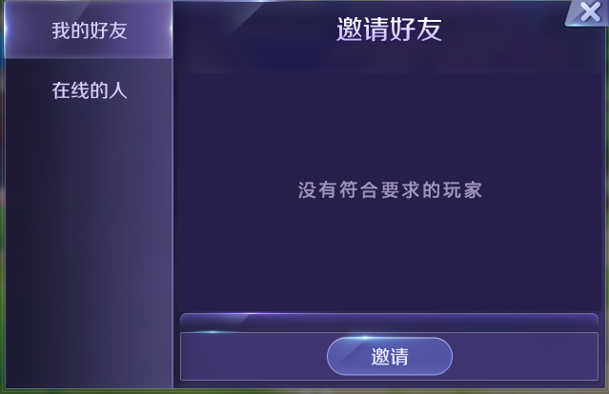

**在线的人功能拉取玩家规则补充**

* + 首先随机选取一个服务器
  + 在服务器内选取人数最多的前五个频道
  + 在这5个频道里随机选择一个频道
  + 拉取在这个频道内处于世界地图（自由大厅）位置的玩家
  + 拉取时需要筛选玩家是否已解锁该副本，如果已解锁才可以拉取
  + 一共拉取20名玩家
  + 筛选拉取的这20名玩家里是否存在玩家的好友，如果有好友的话，则不在“在线的人”列表中显示。
  + 最终拉取的人在“在线的人”列表中显示，按照等级从高到低进行排序。